Họ và tên:…………………………….Lớp :……… **ÔN TẬP KIẾN THỨC LỚP 5**

MÔN: KHOA HỌC

# PHẦN A. TRẮC NGHIỆM

***Bài 1:*** Đặt một số hạt lạc (hoặc đậu xanh, đậu đen,...) vào bông ẩm (hoặc giấy thấm hay đất ẩm) khoảng ba, bốn ngày, cắn thận tách hạt ra làm đôi. Hãy chỉ đâu là vỏ, phôi, chất dinh dưỡng của hạt.

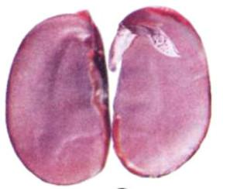

***Bài 2.*** Chọn hình ảnh ở cột phải với thông tin tương ứng ở cột trái:

|  |  |  |
| --- | --- | --- |
| a) Xung quanh rễ mầm mọc ra nhiều rễ con. | | Giải bài tập SGK Khoa học lớp 5 |
| b) Hạt phình lên vì hút nước. Vỏ hạt nứt để rễ mầm nhú ra cắm xuống đất | |
| c) Hai lá mầm xòe ra. Chồi mầm lớn dần và sinh ra các lá mới | |
| d) Hai lá mầm teo dần rồi rụng xuống. Cây con bắt đầu đâm chồi, rẽ mọc nhiều hơn | Giải bài tập SGK Khoa học lớp 5 | |
| e) Sau vài ngày, rễ mọc mầm nhiều hơn nữa, thân mầm lớn lên, dài ra và chui lên khỏi mặt đất |

***Bài 4.*** Hãy nói xem chồi có thể mọc ra từ vị trí nào trên củ khoai tây, gừng, hành, tỏi và lá bỏng?

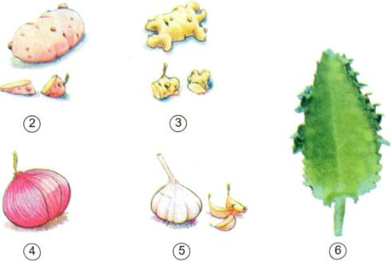

# PHẦN B. TỰ LUẬN

## ***Câu 1:*** Có rất nhiều cây mọc lên từ hạt, nhưng bạn có biết nhờ đâu mà hạt mọc thành cây không ?

## ……………………………………………………………………………………………………….…….

## ……………………………………………………………………………………………………….…….

## ***Câu 2:*** Chồi mọc ra từ vị trí nào trên thân cây?

## https://s.vietnamdoc.net/data/image/2018/02/22/giai-bai-tap-sgk-khoa-hoc-5-bai-54-cay-con-co-the-moc-len-tu-mot-so-bo-phan-cua-cay-me-a.jpg

## ……………………………………………………………………………………………………….…….

## ***Câu 3:*** Người ta sử dụng phần nào của cây mía để trồng?

## https://s.vietnamdoc.net/data/image/2018/02/22/giai-bai-tap-sgk-khoa-hoc-5-bai-54-cay-con-co-the-moc-len-tu-mot-so-bo-phan-cua-cay-me-b.jpg……………………………………………………………………………………………………….…….……………………………………………………………………………………………………….…….

## ……………………………………………………………………………………………………….…….

**CHÚC EM ÔN BÀI TỐT VÀ NHỚ CHÚ Ý GIỮ GÌN SỨC KHOẺ.**

**MONG SỚM GẶP LẠI EM!**

**HƯỚNG DẪN ĐÁP ÁN**

**\*\*\***

# PHẦN A. TRẮC NGHIỆM

***Bài 1.*** Trả lời:

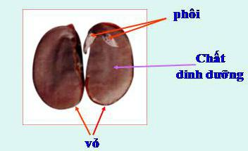

***Bài 2.*** Chọn hình ảnh ở cột phải với thông tin tương ứng ở cột trái:

Trả lời:

Kết quả như sau: 2b 3a 4c 5c 6d

***Bài 3*.** *Hãy nói xem chồi có thể mọc ra từ vị trí nào trên củ khoai tây, gừng, hành, tỏi và lá bỏng?*

Trả lời:

+ Chồi mọc ra trên thân củ khoai tây.

+ Chồi mọc ra trên thân rễ củ gừng.

+ Chồi mọc ra trên đầu củ hành hoặc củ tỏi.

+ Chồi mọc ra từ mép lá của cây lá bỏng.

# PHẦN B. TỰ LUẬN

## ***Câu 1:*** Có rất nhiều cây mọc lên từ hạt, nhưng bạn có biết nhờ đâu mà hạt mọc thành cây không ?

Trả lời:

Điều kiện để hạt nảy mầm là có độ ẩm và nhiệt độ thích hợp (không nóng quá và cũng không lạnh quá)

## 

## ***Câu 2:*** Chồi mọc ra từ vị trí nào trên thân cây?

## Trả lời: https://s.vietnamdoc.net/data/image/2018/02/22/giai-bai-tap-sgk-khoa-hoc-5-bai-54-cay-con-co-the-moc-len-tu-mot-so-bo-phan-cua-cay-me-a.jpg

## Chồi mọc ra từ nách lá trên thân cây.

## ***Câu 3:***

## Trả lời https://s.vietnamdoc.net/data/image/2018/02/22/giai-bai-tap-sgk-khoa-hoc-5-bai-54-cay-con-co-the-moc-len-tu-mot-so-bo-phan-cua-cay-me-b.jpg

## + Trồng mía bằng cách đặt ngọn nằm dọc rãnh sâu bên luống. Dùng tro, trấu để lấp ngọn lại (hình 1b).

## + Một thời gian thành những khóm mía (hình 1c).